****COLEGIO PROVIDENCIA

FUNDACION EDUCACIONAL

COLEGIO PROVIDENCIA DE LA SERENA

**GUÍA DE TRABAJO DEPARTAMENTO DE EDUCACIÓN FÍSICA**

**NIVEL: TERCEROS Y CUARTOS MEDIOS.**

**1.- INDICACIONES VIDEO: REALIZAR TODA LA RUTINA DE EJERCICIOS CON MÚSICA, LOGRANDO MANTENER LA EJECUCIÓN SIN DETENERSE HASTA FINALIZAR EL VIDEO.**

**2.- INDICACIONES GENERALES:** De acuerdo a la imagen**,** que comprende 7 ejercicios de fortalecimiento, debe realizar lo siguiente:

1.- Ejecutar el ejercicio sin detenerse, registrando el número de repeticiones logradas.

2.- De acuerdo a las repeticiones logradas realizar 2 series por ejercicio con un descanso entre cada una. Ejemplo si se logra ejecutar 15 repeticiones como máximo, se deben realizar para comenzar 2 series de 15 repeticiones con un descanso entre cada una. Y luego pasar al ejercicio siguiente, hasta completar el ejercicio número 7.

3.- Registrar en el cuadro final la fecha y series de cada día de trabajo.

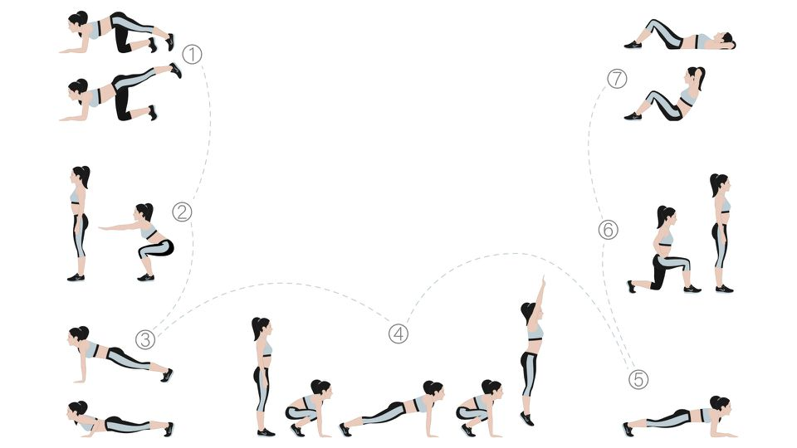

|  |  |  |  |
| --- | --- | --- | --- |
| **Día** | **Fecha** | **Series** | **Repeticiones** |
| **1** |  |  |  |
| **2** |  |  |  |
| **3** |  |  |  |
| **4** |  |  |  |
| **5** |  |  |  |
| **6** |  |  |  |
| **7** |  |  |  |
| **8** |  |  |  |
| **9** |  |  |  |
| **10** |  |  |  |